# MANUAL DE USUARIO

**SENA SEDE COLOMBIA-ADSI**

Zully Tamayo

Juan Pablo Moreno

Sebastián Galvis

Dayanna Cifuentes

## TABLA DE CONTENIDO

**INTRODUCCIÓN……………………………………………..1**

**OBJETIVOS DEL**

**SISTEMA……………………………………………………….2**

**GUIA DE USO DEL SISTERMA……………………………...3**

**SOLUCIONES DE ERROR……………………………………4**

## INTRODUCCIÓN

Actualmente en el SENA Sede Colombia, se lleva un proceso de inventarios con los activos fijos desde hojas de cálculo, siendo una metodología vulnerable a perdida de información, además el material que se gasta y demás cosas que hacen que este proceso no sea tan viable. Por esta razón se espera implementar un sistema de software el cual tenga como objetivo principal mejorar la metodología que se lleva acabo, siendo está ágil, segura, que tenga una interfaz amigable con el usuario.

## OBJETIVOS DEL SISTEMA

1. Orientar al usuario sobre el manejo eficiente del aplicativo de inventarios de activos fijos
2. Garantizar un buen uso del aplicativo por parte del usuario.

## SOFTWARE SOLUTION COMPANY

1) En esta primera página, iniciará sesión la o las personas asignadas (Técnico), para hacer uso del sistema.

Cabe resaltar que, si no eres autorizado, la clave o usuario son incorrectas, la seguridad del sistema no te dejara ingresar.

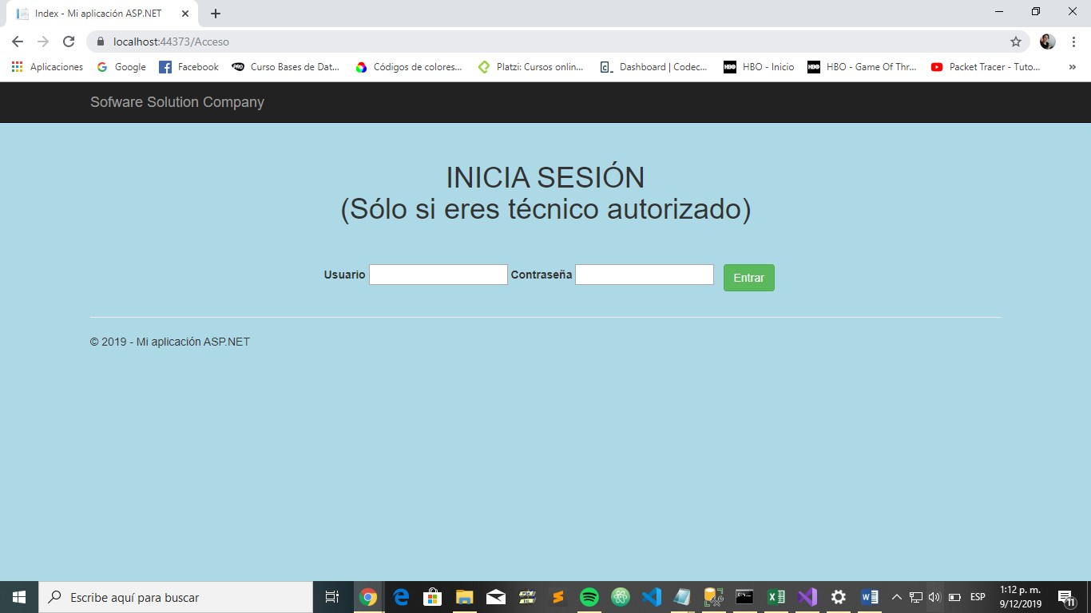

Error:

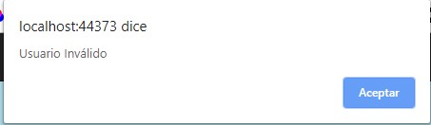

2. Podemos observar claramente el logo de nuestra empresa. Este ayudara a identificarnos. Además, encontraremos distintas secciones de las que podrás conocer y hacer uso si eres autorizado.

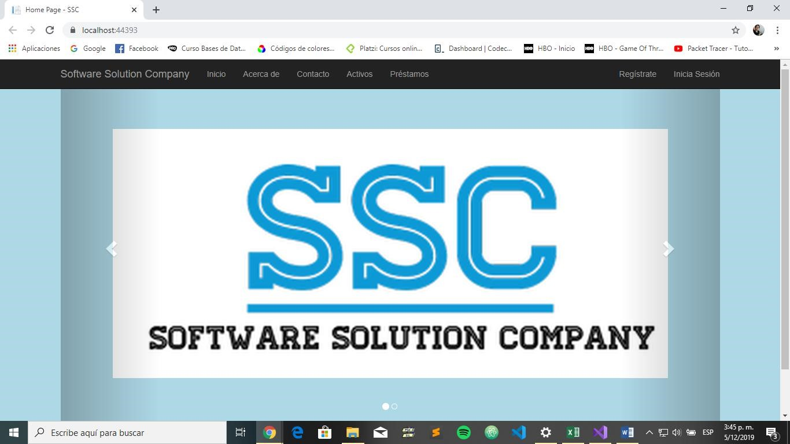

Acerca de

3) En esta interfaz, podrás leer sobre este proyecto, de cómo funciona, origen, objetivo y demás del sistema.

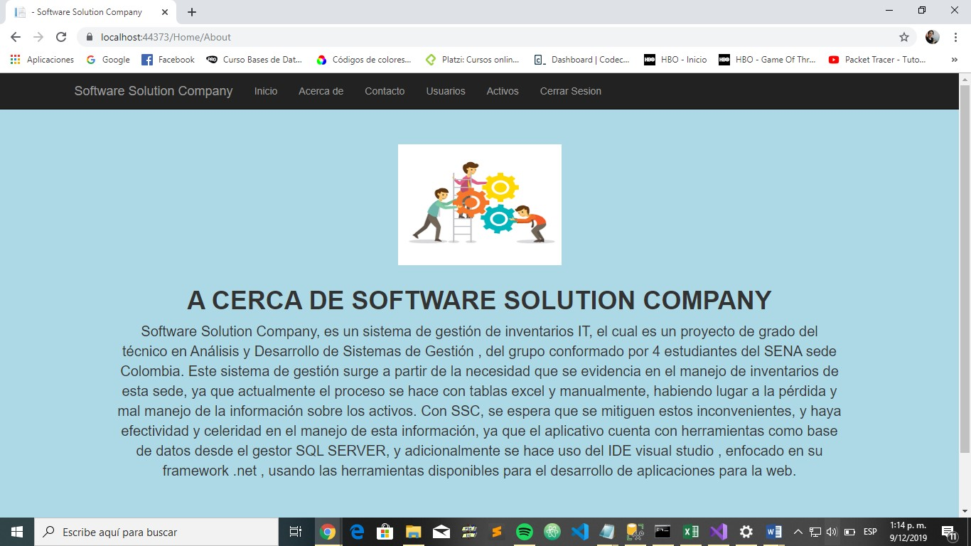

Contacto

4)Aquí podrás tener nuestro contacto, en caso de que se necesite soporte o alguna necesidad que el usuario considere importante.

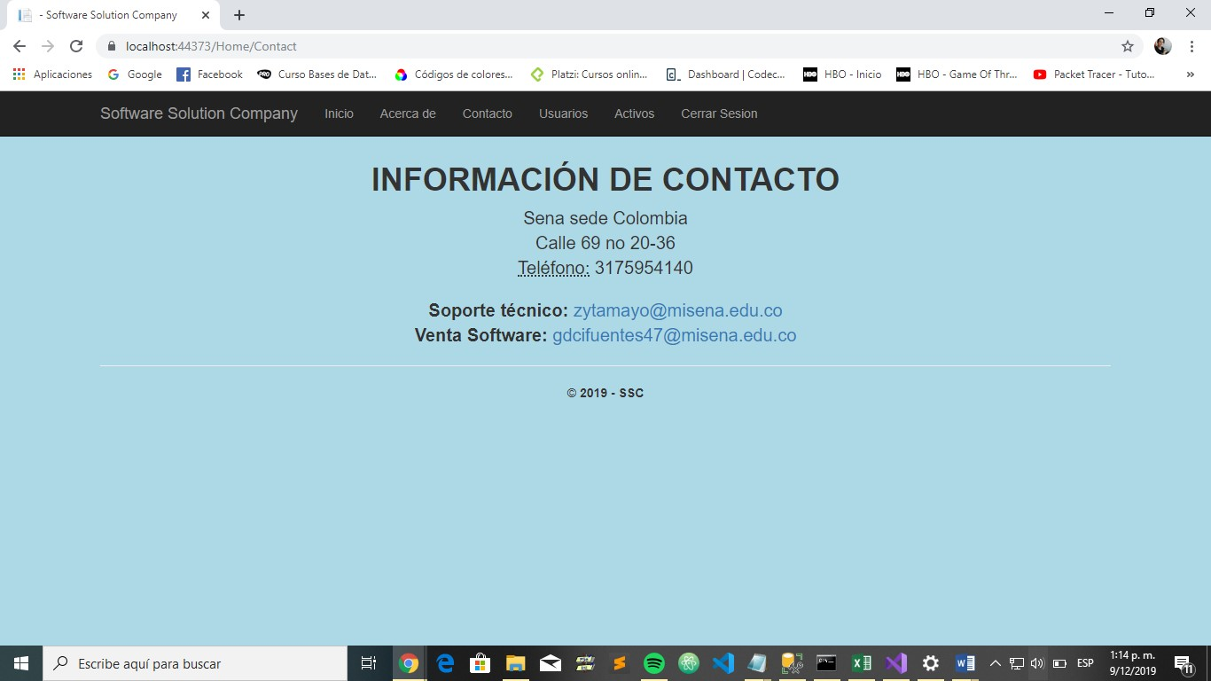

Usuarios

5) En esta vista nos encontramos con algunos datos de los usuarios ya registrados.

Nota: Esta interfaz maneja opciones de las que podemos hacer uso si lo requerimos, como las siguientes.

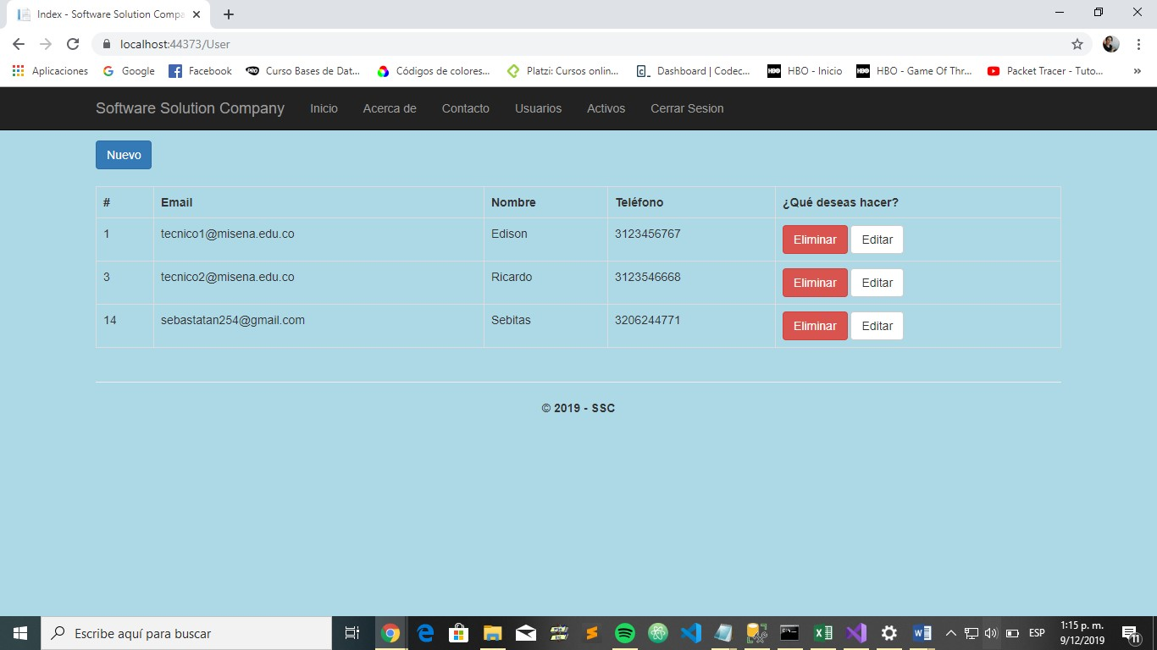

### Nuevo

1. El botón que se muestra anteriormente, tiene como objetivo permitir al técnico encargado de registrar nuevos usuarios.

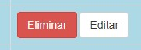

1. Aquí habrá dos opciones, en las que podrás eliminar o en su defecto editar usuarios ya registrados.

6)Agregar Usuario: En esta interfaz encontraremos los datos requeridos para el registro de usuarios.

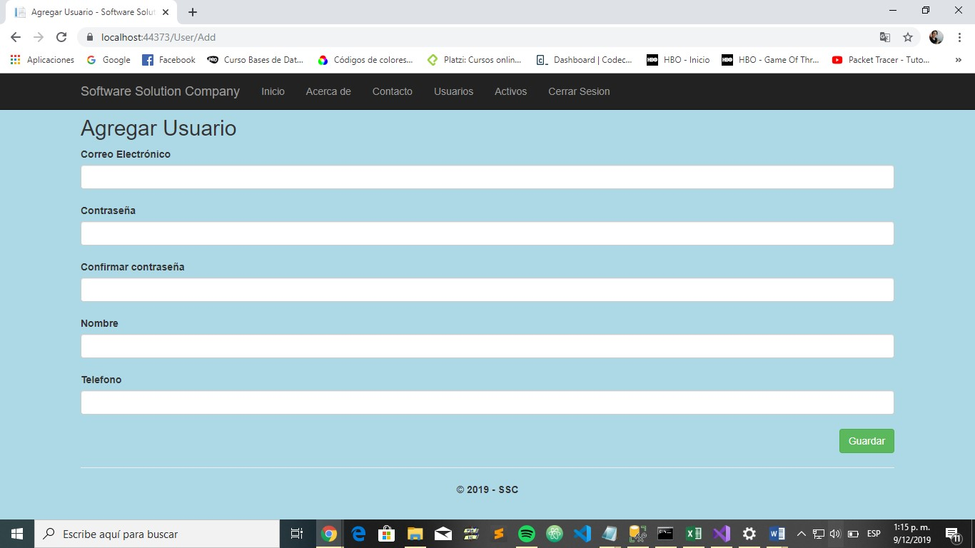

1. Agregar Activo: En esta interfaz se van agregar los datos requeridos de los activos.

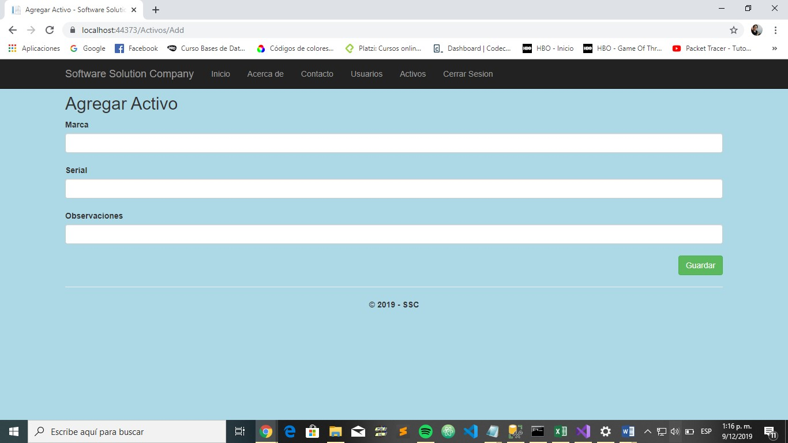

1. Editar Activo: Aquí podremos modificar y guardar datos de los activos registrados.

